**《软式垒球:传接球》学习指南**

**一、学习目标：**

1.通过传接球的学习，基本掌握近距离传接球方法，发展速度、力量、反应和协调性等身体素质。

2.通过自主学习与合作练习，培养团结协作的精神和对学习垒球的兴趣与爱好。

**二、学习步骤：**

**活动1：**课前准备

（1）穿运动服和运动鞋

（2）准备1-2个软式垒球

**活动2：**跟随视频进行热身活动

（1）压指练习等

（2）肩绕环；

（3）体转运动；

（4）踝、腕关节

**活动2：**在家里或室外跟随教师练习各种抛接练习

1. 自抛自接练习；
2. 抛接击掌次练习；

（3）接反弹球练习；（单人、双人）

（4）与家长或同伴进行练习双人接球练习

**活动3：**跟随视频中教师示范动作进行练习

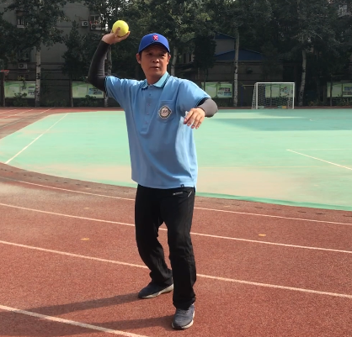 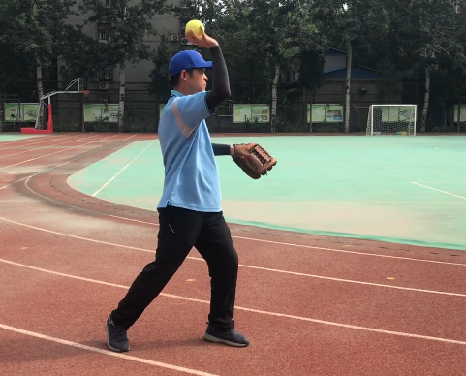

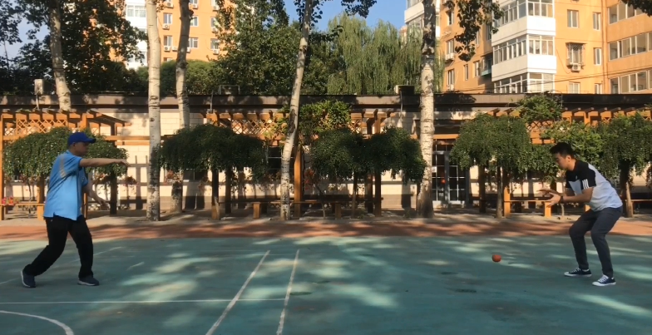

**活动4：**跟随视频进行放松拉伸

（1）护胸 (2) 振臂

**三、锻炼要求及注意事项：**

（1）在家中或户外的平整场地上进行；

（2）充分热身，防止运动损伤。

（3）练习结束后要进行放松拉伸，防止肌肉过度疲劳。